2019長庚大學職能治療營報名簡章
想了解職能治療在做些什麼嗎？四天三夜的行程讓你一次認識職能治療的三大領域：生理、精神、小兒。三者都有一系列的課程讓你一窺職能治療的奧妙，實地的醫院參訪親自帶你到治療部門參觀見習，還可以操作平常看不到的治療工具及輔具，給你不一樣的感受，更深入的了解職能治療！除此之外，還有更多有趣的活動關卡等你來體驗，不可或缺的晚會和夜遊，讓你親身經歷充實的大學生活。來吧！一起讓我們在這個暑假揮灑汗水，在陽光下寫下美好夏天的故事，歡迎參加第十一屆長庚大學職能治療營！
一、營隊宗旨：
在暑假舉辦針對高中生的職能治療營隊活動，由系上專業教授的講課讓學員對職能治療三大領域的基礎課程及醫學知識有基本的了解，並藉由課程體驗、實際操作和醫院參訪，讓學員對於職能治療有更深一層的體會且產生興趣，進一步推廣職能治療讓更多人認識。在活動中，也期許學員能夠在團體生活中有良好互動關係，並瞭解團隊合作的重要性。在營隊活動中也可使團員更加了解長庚大學，進而達到推廣校譽，亦增加團員對長庚大學以及職能治療的認同感。
二、活動日期：2019年7月2日(9:00)至2019年7月5日(17:00)
三、營隊流程：請見<附件一>
四、活動地點：長庚大學 桃園市龜山區文化一路259號 <附件二>
五、主辦單位：長庚大學職能治療學系系學會
六、指導單位：長庚大學醫學院職能治療學系、長庚大學課外活動組、財團法人長庚紀念醫院桃園分院。
七、招收對象：全國高中職生（含入學新生、應屆畢業生）及 五專生
八、預計招收名額：72名
(註：含長庚大學深耕助學計畫提供之2名中低收入戶高中生保障名額)
九、報名截止日期：2019年5月5日晚上十二點截止(以網路收件時間為憑)
十、報名方式：
- 填寫報名表單
https://goo.gl/forms/YnN9x6c9cUlFyRj53
- 從Facebook粉絲專頁【長庚職治營】連結至第十一屆長庚職治營官方網站
https://2019cguotcamp.wixsite.com/summer-vacation
- 下載報名表依其項目“打字”填寫完成（生活照必附）
- 下載家長同意書，由家長親自簽名後拍照存成圖片檔
- 將 “ 步驟二完成之報名表 ” 與 “ 步驟三完成之圖片檔 ” 寄至長庚大學職能治療營 電子信箱 2019cguotcamp@gmail.com
(註：若為低收戶之保障名額，需另附鄉鎮市區公所等政府機關開立之低收入戶的證明)
十一、錄取名單及報名費用：
1.新台幣4800元整/人 ；三人同行享團報優惠，新台幣4500元整/人
※以上包含食宿、一切相關課程活動及保險費用
2.錄取名單：第一階段5/12公佈，第一階段若有人放棄資格，於5/26公佈第二階段名單
※名單將公布於Facebook粉絲專頁及官方網站，同時以電子郵件通知，屆時請同學多加留意，以免喪失權益
3.繳費期限：第一階段期限為5/19，第二階段為6/2
※繳費方式：採郵局匯款至指定帳戶-郵局帳號01213610012241(注意：使用轉帳或無摺存款將不承認報名成功）。 匯款完成後記得至以下網址填寫匯款資訊：
https://goo.gl/forms/yyaKuXlZA6Ku7kn13
4.最終錄取名單將於6/9公佈，並同時寄發最終錄取通知書
5.退費規則請詳見官網說明
6.提供兩名中低收入戶高中生之保障名額，全額補助(依報名順序錄取；須附低收入戶之證明)
十二、注意事項：
1.報名後請密切注意Facebook粉絲專頁或官方網站最新消息，我們將會在網路上定期更新資訊
2.有任何問題歡迎上Facebook粉絲專頁「長庚職治營」留言，或聯絡總召羅昱琁0911139634/公關長陳美月0983226810

<附件一>

7/2 | 7/3 | 7/4 | 7/5
 | 早操跳起來 | 早操跳起來
報到 | 早餐 | 早餐 | 早餐
開幕 | 大富翁 | 小兒OT | RPG
職治導論 | 午餐
午餐 | 精神OT | 午餐 | 午餐
生理OT | 賭場 | 醫院參訪 | 水大地
大地遊戲 | 晚餐 |  | 閉幕
晚餐 | 營歌教唱 | 晚餐 | 賦歸
營歌教唱 | 夜教 | 晚會

<附件二>
長庚大學交通資訊
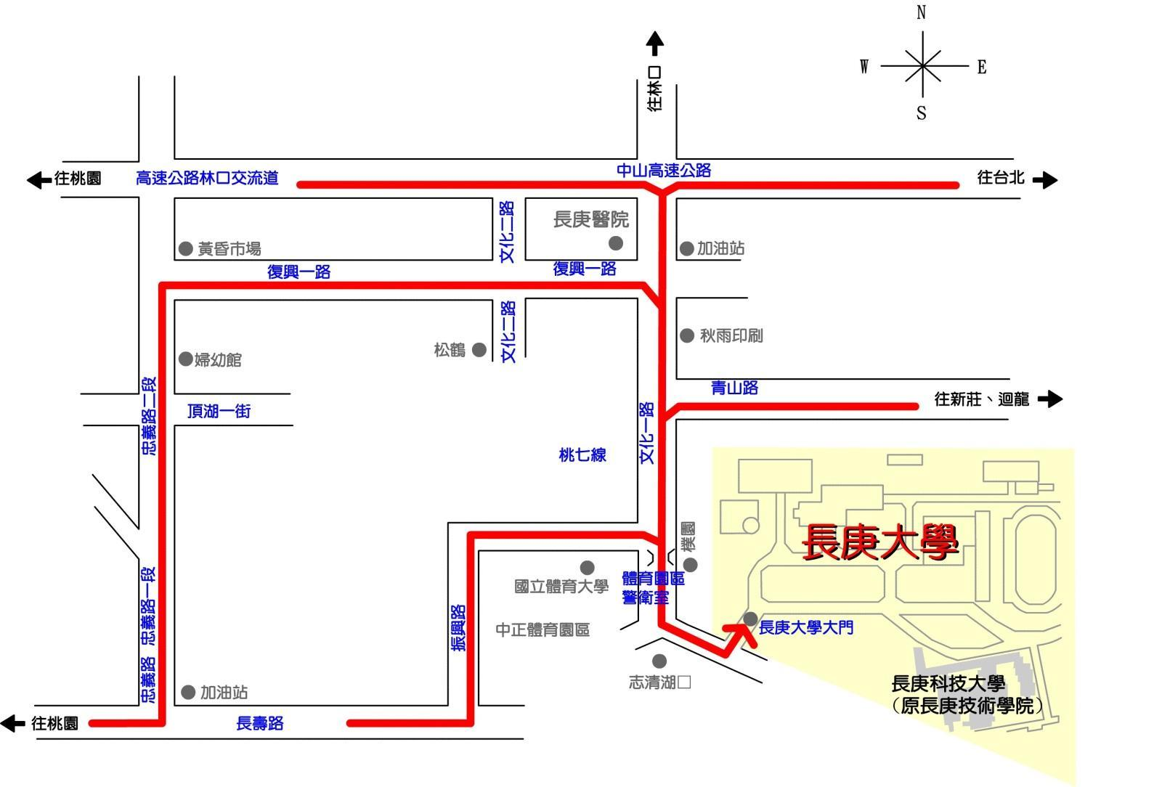
校址：桃園市龜山區文化一路259號
- 自行開車前往：
- 經高速公路下林口交流道後，往龜山方向直行文化一路，抵達國立體育大學，開車進入體大校門口後看到志清湖，再左轉即可見長庚大學校門
- 下五股交流道走新莊、丹鳳二省道（中山路），上青山路後左轉，往中正體育園區(國立體育大學)方向即可到達
- 搭乘大眾運輸工具：
- 搭乘往返台北車站、台北長庚、桃園車站、中壢車站的汎航客運到林口長庚醫院
- 搭乘國光、統聯、阿羅哈等客運到林口站(林口長庚醫院附近)
- 搭乘停靠在林口長庚醫院的公車，701、702、920、925、1207、1208、1209、5063等等
到達林口長庚醫院後，再到醫學大樓一樓等候往返長庚大學與林口院區之免費校車
*本次營隊於當日報到設有接點處:台北車站、中壢車站、林口長庚醫院

